目录
1 引言 2
2 实现方案 2
2.1 总体方案 2
2.2 关键技术 3
3 功能描述 5
4 创新点 6
5 总结 6

引言
2D游戏中必备的几个元素
①摄像机：无论是3D游戏还是2D游戏摄像机都是非常重要的属性，移动摄像机即可更改屏幕中显示的内容，游戏地图的坐标永远都不会发生改变。
②地图：2D游戏中的地图一般是由tile拼接而成，它可由地图编辑器生成然后将每一块tile绘制在整个贴图中，最后将贴图贴在平面网格面之上即可。还有一种作法是将两个或两个以上屏幕大小平面以队列的形式排在屏幕后面，当摄像机移动超出第一块面显示范围时，将它的坐标移动在第二块面后面，此时地图就形成了一个排序的队列。为了让地图的效果更加完美，一般地图可以由好几层来组成，比如背景层、与主角的遮挡曾、物理层等等。
③地图拼接：地图的排序队列中两张图应当是可以无缝拼接，这个应当是由美术来提供资源，这里我就不那么细致了将远离说明白即可。
④主角：它的范围就比较广的，敌人、物品等等出现在地图之上的都可以使用它。如果控制主角移动，摄像机移动的同时主角也当跟随移动，并且保持屏幕中的移动比例，除非摄像机无法移动，这时将直接移动主角在屏幕中的坐标。

实现方案

总体方案
总体设计分为四个过程，分别如图（1）所示

找素材
拼接地图
动作代码的实现
场景切换

图（1）设计流程
- 找素材
有些素材是用painter画的，有些素材如boss的贴画，以及游戏音效都是从网上下载的。
（2） 拼接地图
将设计好的地图拼接在一起，利用ScrollScript脚本让场景的地图循环，建立地图的一些装饰物。
（3） 动作代码
C#脚本用来控制及检测人物的动作，以及对于怪物的行为控制。对于人物的Hp以及怪物的hp设置要有合理性。
（4） 场景切换
设立两个场景，一个是作为游戏开始界面的场景，一个是游戏中的界面。通过按钮的触发进行对两个场景之间的切换。

关键技术
(1) 人物移动
第一人称视角的控制原理其实是控制摄像机对象的移动，所以屏幕显示的始终是主角正前方的画面。在 Unity3D中将角色控制器组件导入工程后，将Project视图中的“First Person Controller”拖到Hierarchy视图中，此时它是以一个胶囊体对象的形式出现在Scene视图中。在Inspector视图中设置其位置， 但y轴一定要高于地面，因为角色控制器是具有一定物理引 擎的，运行程序后当它发现地面没有支撑物，就会感应重力落到地面之下。在Inspector视图中可以看到这个对象共绑定了三个脚 本，“MouseLook”脚本用来控制第一人称视角如何通过鼠标来移动整个视图，“CharacterMotor”脚本用来监听键盘事件，控制主角 “前”、“后”、“左”、“右”移动。
核心代码如下
// 3 - Retrieve axis information
float inputX = Input.GetAxis("Horizontal");
float inputY = Input.GetAxis("Vertical");

// 4 - Movement per direction
movement = new Vector2(
speed.x * inputX,
speed.y * inputY);
bool shoot = Input.GetButtonDown("Fire1");
shoot |= Input.GetButtonDown("Fire2");

- 伤害计算
public void Damage(int damageCount)
{
hp -= damageCount;

if (hp <= 0)
{
SpecialEffectsHelper.Instance.Explosion(transform.position);
SoundEffectsHelper.Instance.MakeExplosionSound();
// 死亡! 销毁对象!
Destroy(gameObject);
}
}

void OnTriggerEnter2D(Collider2D otherCollider)
{
ShotScript shot = otherCollider.gameObject.GetComponent<ShotScript>();
if (shot != null)
{
// 判断子弹归属,避免误伤
if (shot.isEnemyShot != isEnemy)
{
Damage(shot.damage);

// 销毁子弹
// 记住，总是针对游戏的对象，否则你只是删除脚本
Destroy(shot.gameObject);
}
}
}

- .碰撞检测技术
碰撞检测是模拟物体遇到障碍物时物理反 应，例如主角遇到墙壁时，则不能继续前进。碰撞检测是漫游系统的最基本条件。游戏对象如果需要感应碰撞，那么必须给其添加碰撞器。Unity3D一共为对 象提供了5种碰撞器，分别是Box Collider、Sphere Collider、Capsule Collider、Wheel Collider、Mesh Collider。设置物体的物理属性，给每个对象添加相应的碰撞器，物体便能够执行组件实现碰撞检测，主角就不会“穿墙而过”。也可以在脚本语言中实现 控制基本碰撞检测。
void OnCollisionEnter2D(Collision2D collision)
{
if (collision.gameObject.ToString().IndexOf("Poulpi") >= 0)
{
bool damagePlayer = false;

// 与敌人发生碰撞
EnemyScript enemy = collision.gameObject.GetComponent<EnemyScript>();
if (enemy != null)
{
// 杀死敌人
HealthScript enemyHealth = enemy.GetComponent<HealthScript>();
if (enemyHealth != null)
{
enemyHealth.Damage(enemyHealth.hp);
}

damagePlayer = true;
}

// 玩家也受到伤害
if (damagePlayer)
{
HealthScript playerHealth = this.GetComponent<HealthScript>();
if (playerHealth != null)
{
playerHealth.Damage(1);
}
}
}
(4) 场景如何循环
void Start()
{

if (isLooping)
{
backgroundPart = new List<SpriteRenderer>();

for (int i = 0; i < transform.childCount; i++)
{
Transform child = transform.GetChild(i);
SpriteRenderer r = child.GetComponent<SpriteRenderer>();

if (r != null)
{
backgroundPart.Add(r);
}
}
backgroundPart = backgroundPart.OrderBy(
t => t.transform.position.x
).ToList();
}
}

void Update()
{

Vector3 movement = new Vector3(
speed.x * direction.x,
speed.y * direction.y,
0);

movement *= Time.deltaTime;
transform.Translate(movement);
if (isLinkedToCamera)
{
Camera.main.transform.Translate(movement);
}
if (isLooping)
{

SpriteRenderer firstChild = backgroundPart.FirstOrDefault();

if (firstChild != null)
{

if (firstChild.transform.position.x < Camera.main.transform.position.x)
{

if (firstChild.IsVisibleFrom(Camera.main) == false)
{

SpriteRenderer lastChild = backgroundPart.LastOrDefault();

Vector3 lastPosition = lastChild.transform.position;
Vector3 lastSize = (lastChild.bounds.max - lastChild.bounds.min);
firstChild.transform.position = new Vector3(lastPosition.x + lastSize.x, firstChild.transform.position.y, firstChild.transform.position.z);

backgroundPart.Remove(firstChild);
backgroundPart.Add(firstChild);
}
}
}
}

功能描述
- 游戏初始界面
点开exe这样设置
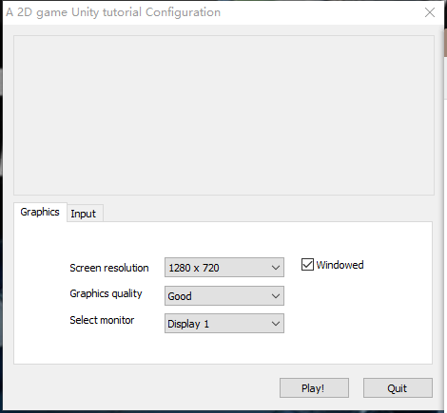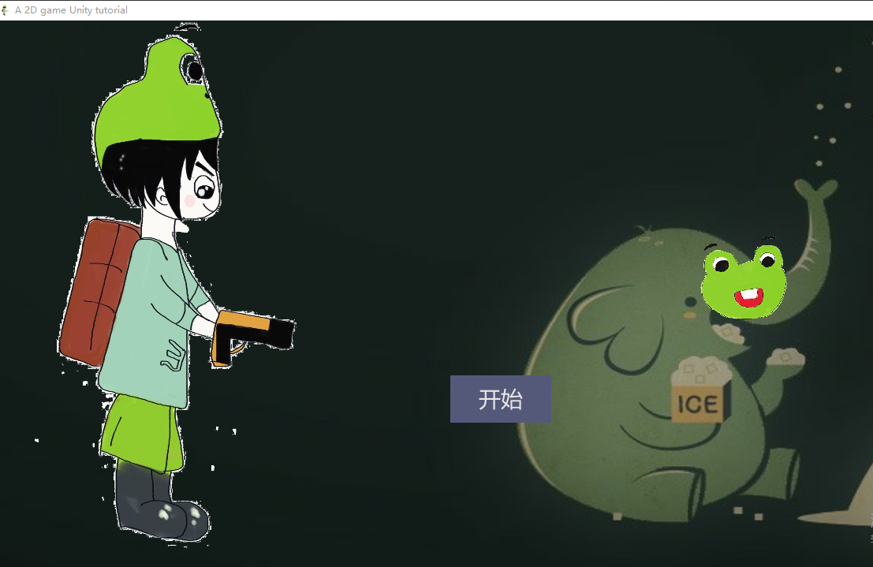
- 游戏介绍
主角10滴血，小boss一滴被射中减一滴，大boss20滴血。
主角w，a，s，d上下左右移动。点击左键射击，击败boss即为赢.
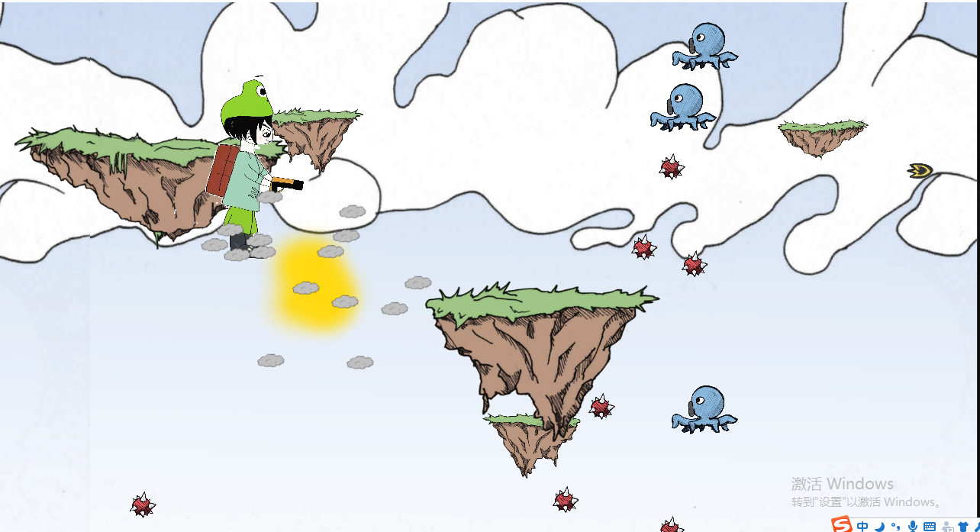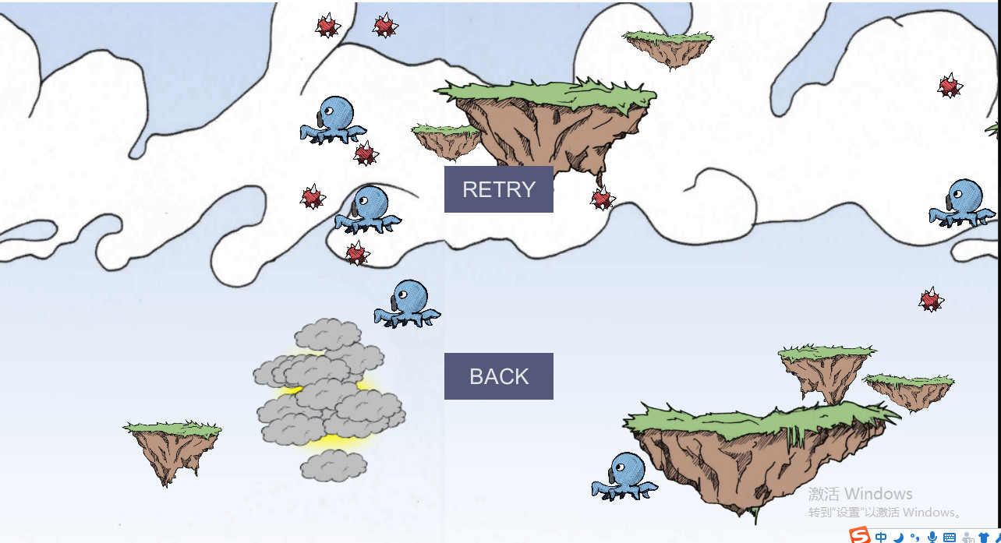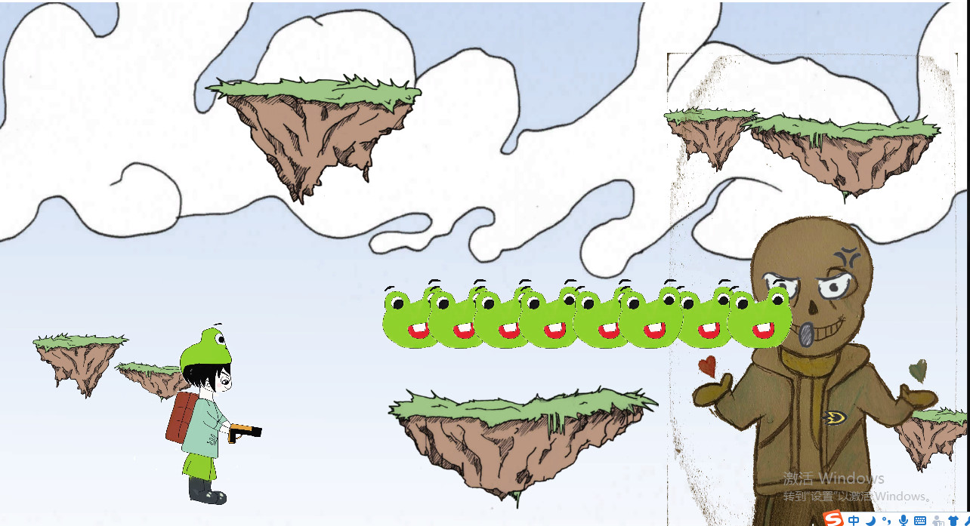

创新点
（1）采用unity设计2d射击游戏
（2）使用painter来绘制自己喜欢的角色。

总结

Unity2d射击小游戏，版本文件70M左右，系统运行流畅，操作便捷，画面精美自然，实现了简单的娱乐作用，对于横版过关游戏可以有更深的探索。事实证明，Unity3D是一款适合制作游戏的专业引擎，用它来开发2d游戏，具有很好的用户体验。

参考文献
Unity2d游戏开发
C#学习指南

